MEMORIA FINAL DE PROYECTO

AULA SQL

CICLO FORMATIVO DE GRADO SUPERIOR

DESAROLLO DE APLICACIONES WEB

AUTOR
ELÍAS SOLER URBÁN

TUTOR
MANUEL PÉREZ ALFONSO

COORDINADOR
ANDREA LLUCH CRUZ

INDICE
1 INTRODUCCIÓN 5
2 INTRODUCCIÓN EN INGLÉS 6
3 ALCANCE DEL PROYECTO 7
4 ESTUDIO DE VIABILIDAD 8
4.1 Estado actual del sistema 8
4.2 Requisitos del cliente 8
4.3 Posibles soluciones o alternativas 8
4.4 Solución elegida 8
4.5 Planificación temporal de las tareas del proyecto [nuevo proyecto] 8
4.6 Planificación de los recursos a utilizar 8
5 ANÁLISIS 9
5.1 Requisitos funcionales 9
5.2 Requisitos no funcionales 9
6 DISEÑO 10
6.1 Estructura de la aplicación 10
6.2 Componentes del sistema 10
6.3 Arquitectura de la red 10
6.4 Herramientas 10
7 IMPLEMENTACIÓN 11
7.1 Entorno de implementación 11
7.2 Tablas creadas 11
7.3 Carga de datos 11
7.4 Ficheros de configuración actualizados 11
7.5 Configuraciones realizadas en el sistema 11
7.6 Implentaciones de código realizadas 11
8 PRUEBAS 12
8.1 Casos de pruebas 12
9 EXPLOTACIÓN 14
9.1 Planificación 14
9.2 Preparación para el cambio 14
9.3 Plan de formación 14
9.4 Implantación propiamente dicha 14
9.5 Pruebas de implantación 14
10 DEFINICIÓN DE PROCEDIMIENTOS DE CONTROL Y EVALUACIÓN 15
11 CONCLUSIONES 16
12 FUENTES 17
13 ANEXOS 18
13.1 Guía de estilo 19

INTRODUCCIÓN

Los datos juegan un papel fundamental dentro del mundo del software. Indiferentemente de que una aplicación sea nativa o web va a necesitar trabajar con datos: almacenarlos, compartirlos, modificarlos… Es aquí donde entran en juego las bases de datos.

A día de hoy existen diferentes modelos de bases de datos, aunque a grandes rasgos solemos diferenciar entre las SQL y las NoSQL (Not Only SQL). SQL es tan relevante que sirve como principal diferenciador para la clasificación de modelos de BBDD y, aunque la realidad es que las NoSQL como por ejemplo MongoDB o Firebase son cada vez más utilizadas, las BBDD relacionales siguen siendo las más extendidas.

Cualquiera que se proponga estudiar algo relacionado con el desarrollo de software en algún punto de su formación se encontrará con que tiene que aprender SQL. Aunque no necesariamente vaya a terminar consultando datos directamente desde dentro de un SGBD (Sistema Gestor de Bases de Datos) y sea a través de conexiones con ORMs (Object-relational mapping), el conocimiento de este lenguaje de consultas supone una gran diferencia entre un desarrollador que conozca esta tecnología y otro que necesite siempre de una capa de abstracción como intermediario.

El objetivo de este proyecto es desarrollar una aplicación web que sirva para aprender SQL mediante ejercicios y a la vez sirva como herramienta para docentes, pudiendo añadir a sus alumnos a aulas dentro de la aplicación.

Este documento recoge el trabajo realizado para el módulo de Proyecto del CFGS en Desarrollo de Aplicaciones Web, con título Aula SQL.

INTRODUCCIÓN EN INGLÉS

Data play a fundamental role within the software world. In this sense, there is no difference between web and native applications because both kinds need to work with data: store them, search them, modify them… Here is where databases come into play.

Nowadays, there are different database models, but we usually classify them as SQL or NoSQL (Not Only SQL). SQL is so relevant that it is the main diffentiating element for the classification of DB models and, even if NoSQL DBs such as MongoDB or Firebase are increasingly being used, relational DBs remain as the most widespread kind.

Whoever who is getting into software development will find that they will have to study SQL at some point. Even if they are not necessarilly going to query data directly from a DBMS (Database Management System) but from a connection with ORMs (Object-relational mappping), knowing this query language makes a big difference between a developer who knows this technology and another who always needs an abstraction layer as an intermediary.

This project’s aim is to develop a web application with the purpose of ease the learning of SQL through exercises but also be a useful tool for teachers, making possible for them the creation of virtual classrooms for their students inside the application. //////fix this

This document collect the work carried out for the Project Module of the Higher Technical Certificate in Web Applications Development, with the title Aula SQL.

Este documento recoge el trabajo realizado para el módulo de Proyecto del CFGS en Desarrollo de Aplicaciones Web, con título Aula SQL.

ALCANCE DEL PROYECTO
Explicar cuál es el propósito del proyecto, qué se pretende conseguir, cuál es el objetivo general del proyecto (por ejemplo: Instalar Asterisk y hacer una demostración de sus posibilidades). El objetivo debe ser lo más claro y preciso.

El propósito general de este proyecto, como ya se ha indicado en la introducción, es conseguir desarrollar una aplicación web cuyo fin sea el de facilitar el aprendizaje de SQL, a través de ejercicios que se realizan dentro de la misma aplicación.

Aula SQL constará de un sistema de registro de usuarios con dos roles diferenciados: profesores y alumnos.

Los profesores podrían crear aulas virtuales dentro de esta web en las que añadir a sus alumnos, para así poder llevar un seguimiento de sus resultados.

Con respecto a los alumnos, la idea es que tengan acceso a los ejercicios, que estarán separados por unidades, y a sus propias estadísticas a cerca de sus resultados en la realización de los ejercicios de la plataforma.

El desarrollo de éste proyecto se llevará a cabo en varias fases: estudio de viabilidad, análisis, diseño, implementación y pruebas, y explotación o ejecución. A continuación se detallan las actividades/tareas/procedimientos de cada una de estas fases.

El desarrollo de este proyecto se llevará a cabo en varias fases: estudio de viabilidad, análisis, diseño, implementación y pruebas y ejecución. A continuación se detallan las actividades de cada una de estas fases.

Se trata de delimitar lo que cubre el presente proyecto, respecto a la idea general del apartado anterior.
[Estas actividades/tareas podrán variar en función del tipo de proyecto]

ESTUDIO DE VIABILIDAD
En esta fase se considera si el proyecto se puede realizar teniendo en cuenta las circunstancias internas y externas de la empresa, las diferentes soluciones posibles y los recursos de los cuales se dispone.
Para ello se hace una valoración del estado actual del sistema y de los requisitos del cliente, se presentará un estudio de soluciones alternativas y la solución elegida por el cliente.

En este punto se valora la viabilidad de este proyecto, teniendo en cuenta una serie de circunstancias separadas en los siguientes apartados.

Estado actual del sistema
Breve descripción de lo que hace el sistema actual, si existe. Por ejemplo: el sistema actual utiliza la red telefónica para realizar llamadas internas dentro de la empresa y todas ellas se tarifican.

Navegando por la Web podemos encontrar editores de SQL como sqliteonline y páginas donde se proponen ejercicios para el aprendizaje de este lenguaje como discoduroderoer. El objetivo de este proyecto se parecería más a la idea de esta página, cuya implementación no está terminada.

Por tanto, de lo que se trata, es de partir de las ideas de estos proyectos ya existentes para el desarrollo de AulaSQL.

Requisitos del cliente
Qué es lo que quiere el cliente.

Desarrollar un proyecto a partir de las ideas expuestas en los apartados anteriores, ampliando las funcionalidades de las aplicaciones ya existentes para centrarlas en el uso académico a través de los roles profesor y alumno.

Posibles soluciones o alternativas
Considerar que pueda haber otras herramientas que hagan lo mismo u otras formas de hacer lo mismo, comentarlas.

Existen diversas plataformas en las que se pueden realizar cursos de SQL y otros lenguajes tanto de BBDD como de otro ámbito. La diferencia es que AulaSQL está pensada para el uso en el aula, aunque sin dejar fuera a aquellas personas que estén tratando de aprender a desarrollar software por su cuenta u otros medios.

En estas plataformas, como por ejemplo SOLOLEARN, los ejercicios son interactivos y está todo orientado al aprendizaje. La cuestión es que éstas no incluyen el rol de profesor o al menos no de la manera que se plantea en este proyecto, por lo que no servirían como una herramienta de apoyo ágil para estudiar el módulo de Bases de Datos de DAW, por ejemplo.

Solución elegida
Justificar el porqué de la solución elegida.
Explicar el motivo/motivación de este nuevo proyecto, cuyo nombre es [nombre].

La solución elegida pasa por implementar los roles profesor y alumno dentro de una aplicación y servirse de los ejercicios ya colgados en las distintas plataformas mencionadas anteriormente para realizarlos dentro de AulaSQL mediante un editor de SQL integrado.

El hecho de que los ejercicios se hagan dentro de la misma plataforma juega un papel importante con respecto al objetivo del proyecto: agilizar el aprendizaje de SQL, ya que es más cómodo que realizar la instalación de un SGBD.

Planificación temporal de las tareas del proyecto [nuevo proyecto]
Identificar las tareas de todo el proyecto y decir cuánto tiempo llevará hacerlas. Hacer una estimación de cuántas personas se necesitan para llevar a cabo dichas tareas. Recomendable utilizar algún diagrama de Gantt.

Planificación de los recursos a utilizar
Para llevar a cabo las distintas funcionalidades que se proponen en Aula SQL, una opción sería la instalación nativa de cada servicio en mi propio equipo. Esta opción queda descartada frente a el uso de contenedores de Docker, que serán desplegados mediante un fichero docker-compose en un VPS.

La decisión de utilizar Docker en lugar de la instalación nativa de los distintos softwares que se requieren para el despliegue (servidor web, servidor de aplicaciones y base de datos) se justifica con el aislamiento de los contenedores, lo que implica la independencia con respecto a la configuración del equipo en el que se despliegue la aplicación. De este modo, cuando se pase a desplegar en un VPS, los distintos servicios ya tendrán la misma configuración y versión que cuando se estaba desarrollando y probando en local.

Por lo tanto, entre los recursos a utilizar dispondremos de contratar un VPS. El coste de este servicio es de 3.95€ mensuales en la plataforma Hostinger.

Además, la idea es poder disponer de un nombre de dominio para que se pueda acceder a la aplicación desde un navegador de forma cómoda, sin tener que acceder a través de la IP. El nombre de dominio escogido sería aulasql.xyz, que en la plataforma namecheap tiene un coste de 0.95€ anuales.

ANÁLISIS
En esta fase se establecerán los requisitos del sistema, es decir una vez que el cliente ha aceptado el nuevo proyecto hay que dejar muy claro y por escrito cuáles son los requisitos que debe cumplir el sistema.

En este punto se pretenden recoger los requisitos que deberá cumplir la aplicación,
clasificados como requisitos funcionales (tareas que la aplicación debe de ser capaz de realizar, a nivel técnico) y no funcionales (características o cualidades del proyecto).

Requisitos funcionales
Son aquellos que determinan qué tareas tiene que hacer el sistema. Se requerirá:
Por ejemplo: en un call center atender a 10 clientes a la vez, dar respuesta satisfactoria en un tiempo menor de 30 minutos, tiempo de espera en llamadas inferior a un minuto…

- Autenticación de usuarios con sus respectivos roles. El registro y login para cada usuario, teniendo éstos diferentes permisos para las acciones que puedan realizar en función de si son alumnos o profesores.

- Los usuarios con rol de alumno podrán realizar los ejercicios en la misma página web, constando estos ejercicios de consultas reales que ataquen a una base de datos.

- Los usuarios con rol de profesor podrán creación crear aulas en las que incluirán a sus alumnos, de manera que los profesores puedan acceder a las estadísticas de cada alumno y del aula en general con respecto a los resultados en la realización de los ejercicios.

Requisitos no funcionales
Son propiedades o cualidades que el sistema debe cumplir.
Por ejemplo: incremento de rendimiento, aumento de la fiabilidad, mejora del tiempo de respuesta...
Tienen que quedar claras además las restricciones del nuevo sistema (siempre será mejorable).

DISEÑO
En esta fase se realiza una aproximación al diseño tecnológico de la solución. Es decir, cómo se pretende alcanzar la solución elegida desde un enfoque técnico.
Describir cómo desarrollar cada uno de los requisitos establecidos en la fase anterior, apoyándose, según el tipo de proyecto del que se trate en la estructura de la aplicación, la arquitectura de la red, los componentes del sistema...,

Estructura de la aplicación
Aula SQL es una aplicación web, que consta de una arquitectura cliente-servidor.

La arquitectura de este proyecto está constituida por un servidor web Nginx, que se encarga de gestionar la comunicación entre cliente y servidor. Además, consta de un servicio PHP-FPM que permite interpretar código PHP.

Con respecto al lenguaje PHP, se utiliza el framework Laravel, que se conecta a una base de datos MariaDB mediante el ORM Eloquent.

Con Laravel se utiliza el model vista-controlador. En las vistas se utiliza bootstrap.

Arquitectura de la red
Si aplica al proyecto: dónde se va a implementar el sistema. Ilustrar mediante imágenes.

Se despliegan los distintos servicios en un docker-compose. Para ello, se crean dos redes virtuales: web-net y db-net.

El servicio nginx opera sobre la red web-net, ya que es el servidor web.

El servicio db es el encargado de levantar un contenedor de MariaDB, el SGBD que se utiliza en este proyecto. Funciona sobre la red db-net.

Con respecto al contenedor generado por el servicio app, será nuestro PHP-FPM, donde se encuentra la lógica de negocio de AulaSQL. Este servicio se encuentra dentro de web-net y db-net, ya que se encuentra en medio del servidor web y la base de datos, por lo que necesita acceder a ambos.

Podemos ver ilustrada esta estructura para las redes en la siguiente imagen:

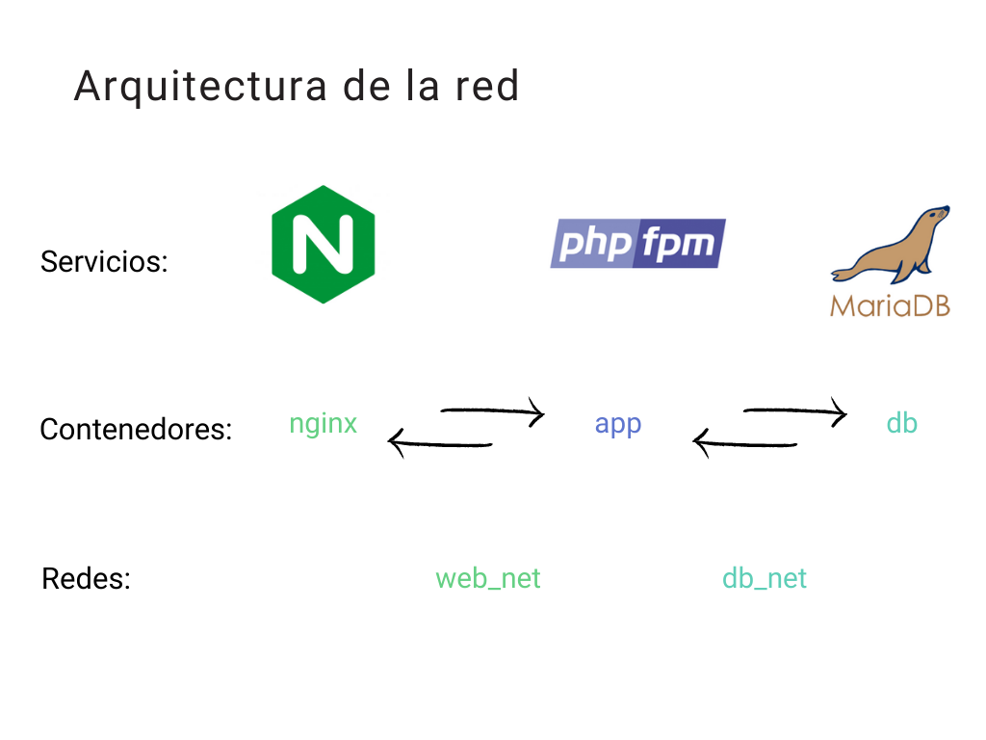

Por motivos de seguridad es recomendable utilizar esta configuración de redes y no alojar a todos los servicios en una única red. Si tenemos en cuenta que nuestro servidor web es la parte de nuestra aplicación más expuesta hacia los clientes, no sería seguro que éste pueda tener comunicación directa con la base de datos, que contiene lo que más nos interesa proteger: los datos.

Herramientas
Asterix, Hibernate, QT4,

Herramientas de infraestructura:
Linode: servicio de VPS
namecheap: servicio de nombre de dominios
Docker: gestor de contenedores
Ubuntu: sistema operativo del VPS donde está alojado el proyecto
Nginx: servidor web

Herramientas de back-end y base de datos:
MariaDB: SGBD
Eloquent: ORM de PHP
PHP-FPM: servicio que permite interpretar PHP
Laravel: framework de PHP para el back-end

Herramientas front-end:
Bootstrap: framework front-end
jQuery: librería de JavaScript

IMPLEMENTACIÓN
Partiendo del diseño, en esta fase se construye el sistema.
Por ejemplo, se lleva a cabo la implementación de la página web en el lenguaje que se haya determinado, la creación de las tablas de la BBDD, la carga de datos, se modifican los ficheros de configuración necesarios para que Asterisk cumpla con los requisitos (o se ejecutan los comandos pertinentes y se muestra cuales son)...
[Algunas subfases de implementación dependiendo del tipo de proyecto podrían ser las que aparecen en los siguientes puntos]

Partiendo del diseño, en esta fase se construye el sistema. Se lleva a cabo la implementación de la aplicación en PHP, se crean las tablas necesarias en la base de datos y se cargan los ejercicios.

Entorno de implementación
Explicar dicho entorno

7.1.1 docker-compose

Para empezara a tener una infraestructura sobre la que trabajar el desarrollo de proyecto, se ha utilizado Docker, donde se conectan los distintos servicios explicados en puntos anteriores:

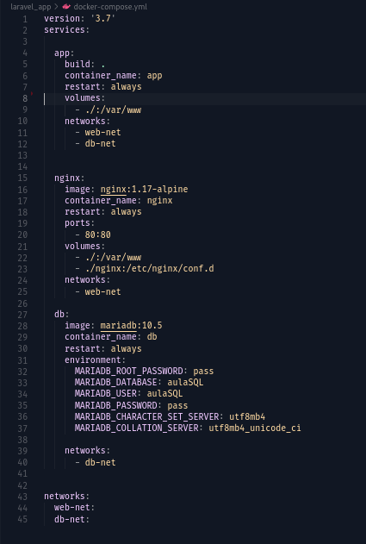

Servicio app:
Servicio de PHP-FPM, encargado de interpretar php. Se construye la imagen de este servicio a partir del fichero Dockerfile que se encuentra en este directorio.

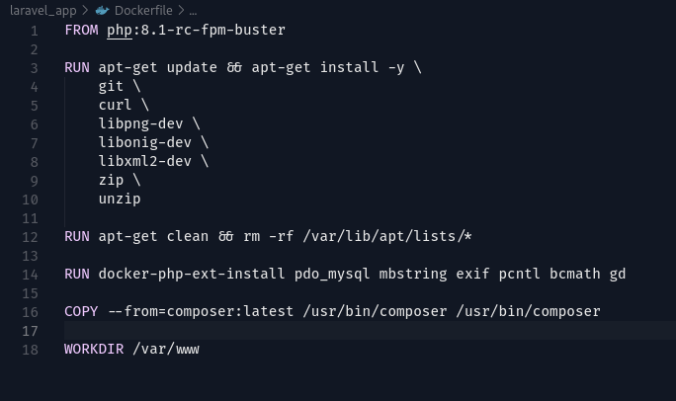
Este servicio se conecta a las redes web-net y db-net.

Se parte de una imagen de php-fpm y se inidican mediante RUN los distintos comandos a ejecutar para la configuración de la imagen, que instalan las dependencias necesarias para que podamos utilizar Laravel.

El siguiente servicio dentro del docker-compose es el servidor web nginx. En este caso no se requiere la instalación de dependencias más allá de las que ya vienen de la imagen de la que se parte, por lo que se le indica que el servicio parte de la imagen de nginx en una versión alpine (más ligera).

Es importante destacar el mapeo de puertos en este caso, se enlazan el puerto de la máquina en la que se desplegará este servicio (puerto a la izquierda de los dos puntos) con el puerto 80 del contenedor resultante. Como se trata del servidor web, si indicamos un puerto distinto al 80 en la parte izquierda de los puntos vamos a tener que indicarlo en la dirección URL cuando accedamos a la web. Es decir, si la configuración fuese 8000:80 estaríamos mapeando nuestro puerto 8000 con el puerto 80 del contenedor resultante, de modo que para acceder a la aplicación no bastaría con acceder desde el navegador al dominio aulasql.xyz sino que tendríamos que acceder por aulasql.xyz:8000 ya que en el navegador accedemos por defecto al puerto 80.

En este servicio creamos dos volúmenes: en uno le enviamos el proyecto a la carpeta var/www para que se pueda servir el proyecto en la web y en el otro se vincula el archivo de configuración de nginx, que se analiza más adelante, con la ruta donde se encuentra la configuración en el contenedor.

Este servicio pertenece a la red web-net.

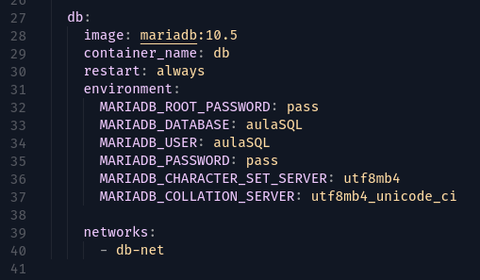
En este caso se define el tercer servicio, la base de datos. Se parte de una imagen de MariaDB para la creación del contenedor.

Se utilizan distintas variables de entorno para configurar MariaDB dentro del contenedor:
- MARIADB_ROOT_PASSWORD: establece la contraseña del usuario root
- MARIADB_DATABASE: establece la base de datos sobre la que se trabajará principalmente
- MARIADB_USER: crea un nuevo usuario para MariaDB
- MARIADB_PASSWORD: establece una contraseña para ese usuario
- MARIADB_CHARACTER_SET_SERVER: establece el conjunto de caracteres que va a utilizar nuestra BD, importante usar el que se muestra en la imagen ya que los datos a almacenar van a estar en español y se necesita poder utilizar caracteres como las vocales tildadas o la letra ñ. Esta configuración aplica a todo el servidor de BBDD, no sólo a la base de datos aulaSQL.

- MARIADB_CHARACTER_COLLATION_SERVER: establece la colación del set de caracteres.

Este contenedor se conecta a la red db-net.

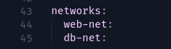

Por ultimo declaramos las redes que se deben crear en este conjunto de contenedores interconectados.

- git clone laravel

Para utilizar Laravel en el desarrollo de un proyecto tenemos varias opciones, la que se ha utilizado en el desarrollo de AulaSQL es a partir del repositorio de este framework en GitHub.

Mediante la instrucción git clone https://github.com/laravel/laravel laravel_app indicamos la clonación de ese repositorio remoto en una carpeta a la que se llama laravel_app. Es dentro de esta carpeta donde se trabaja con laravel, al instalar las dependencias de su package.json mediante composer.

Tablas creadas

Carga de datos

[explicar web scraping python e inserción de ejercicios con phpmyadmin]

Ficheros de configuración actualizados
Por ejemplo en el caso de Asterisk
- fichero nginx
- fichero database laravel: conexión a segunda bbdd

Configuraciones realizadas en el sistema
Comentar algunas de las imágenes que demuestren que se ha configurado el sistema (por ejemplo en el caso de Asterisk)

[cómo montarlo: docker-compose up -d y php artisan:key generate]

Implentaciones de código realizadas
Hacer una referencia al código que se entregará en formato electrónico, comentando algún aspecto mas significativo del mismo si se trata de un proyecto de desarrollo.

PRUEBAS
Son muchas las pruebas que pueden realizarse en un proyecto, para eliminar los posibles errores y garantizar su correcto funcionamiento. Los casos de prueba establecen las condiciones/variables que permitirán determinar si los requisitos establecidos se cumplen o no.
A continuación se detallan algunos de los casos de prueba que se ejecutarán para comprobar la correcta construcción de este proyecto.

Casos de pruebas
A modo de ejemplo se facilitan los campos de una posible plantilla para definir casos de pruebas, que podrá modificarse como se estime oportuno en función del proyecto y las pruebas que se considere necesario realizar.
- Fecha/autor/[ versión a probar]
- Caso de prueba
Identificador del caso de prueba ( nombre único)
- Descripción
Breve explicación sobre el objetivo del caso de prueba
- Condiciones de ejecución
Descripción de las condiciones de ejecución que se deben cumplir antes de iniciar el caso de prueba, por ejemplo, que se haya realizado correctamente el login en el sistema...
- Entrada
Datos necesarios para poder ejecutar la prueba
- Resultado esperado
Valor esperado para el correcto funcionamiento del proyecto
- Resultado obtenido
Valor de salida al ejecutar el caso de prueba
- Evaluación
Comparación del valor esperado y obtenido para concluir, finalmente, si el aspecto chequeado por el caso de prueba confirma el correcto funcionamiento del proyecto o comunicación a quien corresponda del error.
A modo de ejemplo se facilitan los campos de una posible plantilla para reportar los errores detectados en los casos de prueba ejecutados.
- Fecha/autor/[ versión probada ]
- Caso de prueba
- Evaluación
Comparación del valor esperado y obtenido para concluir, finalmente, si el aspecto chequeado por el caso de prueba confirma el correcto funcionamiento del proyecto o comunicación a quien corresponda del error.
- Posible causa de error
Detallar la posible causa o causas que han podido generar el error detectado.
- Posible corrección
Detallar la posible forma de corregir el problema
- Áreas afectadas
Detallar qué áreas (módulos, componentes, documentos,...) se verán afectados al implementar la corrección.

EXPLOTACIÓN
La implantación es la fase más crítica del proyecto ya que el sistema entra en producción, es decir opera en un entorno real, con usuarios reales.

Planificación
Planificar cómo se va a llevar a cabo la implantación del proyecto en la empresa. Enumerar las tareas a realizar en función de las necesidades de implementación.
Determinar los recursos y la logística necesaria para cada tarea, planificado la asignación de recursos materiales y humanos y los tiempos de ejecución.
Identificar los riesgos inherentes a la ejecución.

Preparación para el cambio
[Si aplica]
Considerar las necesidades de permisos y autorizaciones para llevar a las cabo las actividades.
Tener en cuenta las posibles reticencias al cambio por parte de los usuarios, por lo que conviene determinar claramente los procedimientos de actuación o ejecución de las actividades.

Plan de formación
[Si aplica]
Definir y elaborar la documentación necesaria para la formación de los usuarios del sistema. [Se puede incluir como anexo].

Implantación propiamente dicha
[Si aplica]
Demostrar de alguna forma que el sistema está implantado, que está en producción.

Pruebas de implantación
[Si aplica]
Realización de las pruebas del sistema ya implantado en el cliente.

DEFINICIÓN DE PROCEDIMIENTOS DE CONTROL Y EVALUACIÓN
A lo largo del ciclo de vida del proyecto se producirán cambios e incidencias que deberán controlarse y registrarse.
- Se requiere el uso de herramientas específicas que permitan hacer un seguimiento para evaluar las incidencias que puedan presentarse durante la realización de las actividades, su posible solución y registro. Indicar qué herramienta se ha utilizado en el proyecto [nombre de proyecto]. Capturar alguna imagen que muestre diferentes tipos de incidencias y el estado en que se encuentra, a quién se le ha asignado…... Si no se ha utilizado ninguna proponer alguna que hubiera sido adecuada.
- Se requiere además el uso de herramientas específicas (control de versiones) que permitan hacer un seguimiento de los posibles cambios en los recursos y en las actividades, incluyendo el sistema de registro de los mismos. Indicar qué herramienta se ha utilizado en el proyecto [nombre de proyecto]. Capturar alguna imagen que muestre distintas ramas de un módulo, si se ha bifurcado o mezclado (merged). Si no se ha utilizado ninguna proponer alguna que hubiera sido adecuada.
Esta memoria final de proyecto sirve como documentación para la evaluación de las actividades y del proyecto.

10. Anexos
- Wireframe
- Guía estilos
- Etc

CONCLUSIONES
Breve resumen sobre el trabajo realizado, y si se han cumplido o no los objetivos.
Incluir valoración personal,....

FUENTES
Legislación:
ASIR
Enseñanzas mínimas: R.D. 1629/2009 (B.O.E. 18/11/2009)
http://www.madrid.org/fp/ense_fp/catalogo_LOE/pdf/IFCS01/titulo/RD20091629_TS_Admon_Sistemas_Informaticos_en_Red.pdf
Currículo: D 12/2010 (B.O.C.M. 15/04/2010)
http://www.madrid.org/fp/ense_fp/catalogo_LOE/pdf/IFCS01/curriculo/D20100012_Administracion_SistemasInformaticos.pdf
DAM
Enseñanzas mínimas: Real Decreto 450/2010, de 16 de abril (BOE 20/05/2010)
http://pdf/IFCS02/titulo/RD20100450_TS_Desarrollo_Aplicaciones_Multiplataforma.pdf
Currículo: D. 3/2011, de 13 de enero (BOCM 31/01/2011)
http://pdf/IFCS02/curriculo/D20110003_TS_Desarrollo_Aplicaciones_Multiplataforma.pdf
DAW
Enseñanzas mínimas: Real Decreto 686/2010, de 20 de mayo (BOE 12/06/2010)
http://pdf/IFCS03/titulo/RD20100686_TS_Desarrollo_Aplicaciones_Web.pdf
Currículo: D. 1/2011, de 13 de enero (BOCM 31/01/2011)
http://pdf/IFCS03/curriculo/D20110001_TS_Desarrollo_Aplicaciones_Web.pdf
Definición de procedimientos de control y evaluación:
- http://www.xperta.es/es/descripcion.asp
- http://www.xperta.es/es/aquienvadirigido.asp
- http://churriwifi.wordpress.com/2010/04/10/gestion-de-incidencias/
- http://es.wikipedia.org/wiki/Control_de_versiones
Incluir las páginas web y bibliografía consultada.

ANEXOS
Cualquier añadido se incluirá en este apartado. Por ejemplo, un manual de usuario, estructura de la base de datos, ejemplos de código...
En el siguiente anexo se incluyen las pautas a seguir a la hora de elaborar la documentación del proyecto.

Guía de estilo
Obviamente, este anexo deberá ser eliminado del documento final a entregar.
Título del proyecto
Elegir un nombre llamativo y relacionado con la temática que va a tratar.
Figuras y tablas
Cualquier figura, tabla... incluida en el documento deberá tener un título a pie de página..
Incluir tablas, gráfico, mapas conceptuales...que ayuden a leer y comprender el documento.
Índices
Ya incluido en la plantilla. Se puede añadir a continuación un índice de figuras, si se desea.
Redacción
Se evitarán las mayúsculas, salvo en los títulos y poco más.
No se emplearán formas personales (instalamos, seleccionamos...) en su lugar se utilizarán formas impersonales ( instalar, se instalará, seleccionar, se selecciona,...).
Se evitará la voz pasiva (casi siempre traducción literal del inglés). En vez de: es desarrollado para cumplir... mejor: se desarrolla para cumplir...
Se evitarán los párrafos largos.
Se utilizarán las viñetas para facilitar la lectura del documento.
Formato
El documento se generará en formato pdf y se entregará al menos una copia en formato papel. Se recomienda 3 copias en el momento de la defensa.
Los trabajos se presentarán en página de formato A4, por una sola cara (en el caso de ser impresos), con los siguientes márgenes: izquierdo, 35 mm.; derecho, 15 mm.; superior e inferior, 25 mm. El tipo de letra a utilizar, para el cuerpo del texto, será Arial tamaño 12 puntos. El interlineado será de un espacio y medio.
Los textos deberán de estar justificados, con excepción de la página de portada, que podrá alinearse y diseñarse al gusto. Los títulos de los capítulos se escribirán en mayúsculas (subrayadas y en negrita) y los de los apartados y los distintos subapartados en minúsculas (subrayadas o en negrita).
Los capítulos llevarán numeración correlativa decimal, así como apartados y subapartados dentro de cada capítulo. Capítulos, apartados y subapartados utilizarán el sistema de numeración decimal, tanto como sea necesario para su más fácil comprensión y seguimiento. Como norma general, no se numerarán los párrafos, pero si fuera preciso, se utilizarán letras minúsculas. Los capítulos iniciarán página. La separación, entre nombres de los capítulos con mayúsculas, los nombres de los apartados y subapartados en minúsculas, y su primer párrafo, así como la separación entre párrafos (opcional), será de dos veces la distancia de interlineado.
Todas las páginas estarán numeradas correlativamente indicando en la esquina inferior derecha el número de la página. El resto de los contenidos de pie y cabecera se consideran de estilo libre. Los trabajos deberán contener un índice.
La Bibliografía, en el caso que la haya, aparecerá como Anexo al trabajo. En el índice Bibliográfico las referencias se ordenarán alfabéticamente según el apellido del primer autor. En caso de existir varias referencias de un mismo autor, se ordenarán por orden cronológico: (Gómez y otros, 1997) seguido de (Gómez y otros,1998)

Entrega
Todo el material del módulo Proyecto (documentos, ficheros fuentes, herramientas...) se entregará en formato electrónico, en una carpeta comprimida:
CICLO-CURSO-TITULO DEL PROYECTO

